18. - 22.10.2027  Herbstfreizeit  Kinder & Jugend  Seminarbeitrag:inkl. 4 Übernachtungen, Verpflegung, Programm  189 Euro  159 Euro ab dem Geschwisterrabatt  Das Kommen der Kinder soll nicht an den Kosten scheitern.Bitte fragen Sie an der Pforte nach.  info@kloster-volkenroda.de  Wir bieten euch eine abwechslungsreiche und spannende Zeit. Im Mittelpunkt stehen Spiel, Spaß, Bewegung und das gemeinsame Erleben. Ihr könnt an verschiedenen Aktivitäten teilnehmen, kreativ werden, die Natur entdecken und neue Freundschaften schließen.  Ein ausgewähltes Programm sorgt dafür, dass keine Langeweile aufkommt. Je nach Wetter finden Aktivitäten drinnen und draußen statt.. |  | 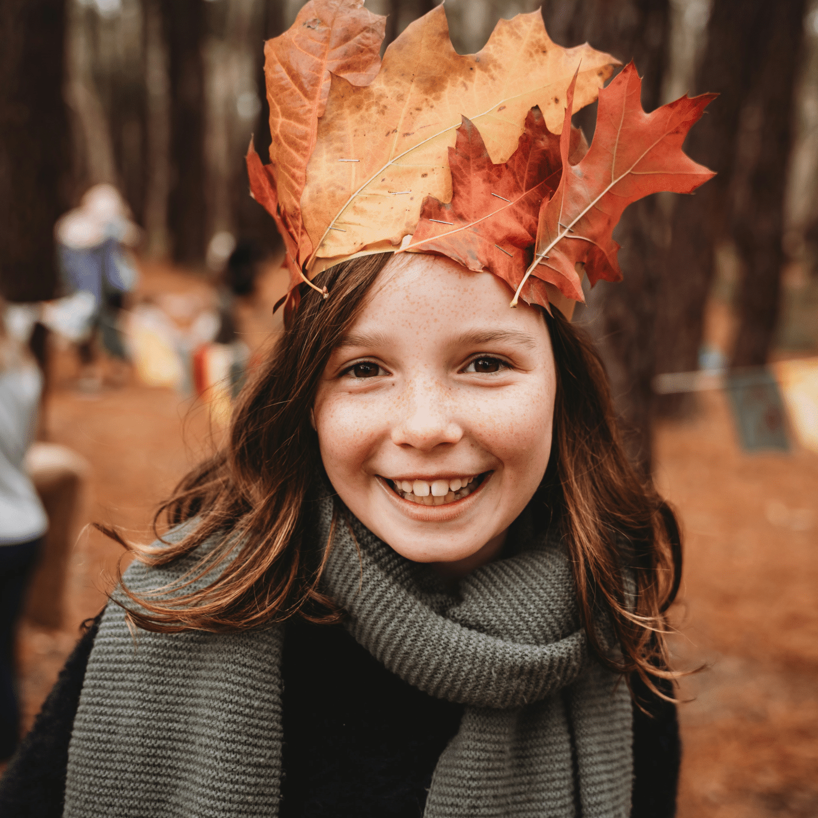    Hier anmelden

